ESTRUCTURA DE COMPUTADORES -
2º GRADO INGENIERÍA INFORMÁTICA
PRÁCTICA 4.- BOMBA DIGITAL – DESENSAMBLADORES

Mario Antonio López Ruiz - 45109755Q

BOMBA DE JULIO ANTONIO FRESNEDA GARCÍA. COMO DESACTIVARLA

RESUMEN
En esta bomba, el autor realiza una serie de cifrados a la contraseña y al código, para intentar ocultar esa información. Sin embargo, a la hora de llamar a la función boom lo hace desde el main, con saltos del estilo JE y JLE. Lo único que hay que hacer es evitar este tipo de saltos modificándolos para que sean del tipo JMP, evitándo así las llamadas a activar la bomba. Esta modificación la realizo con un editor hexadecimal.

1.INICIO
Para comenzar abro dos terminales, en uno ejecuto “objdump -d bomba_Julio_Fresneda” para tener la información en ensamblador a mano, y en el otro abro el archivo con “gdb bomba” (es el depurador que voy a utilizar)
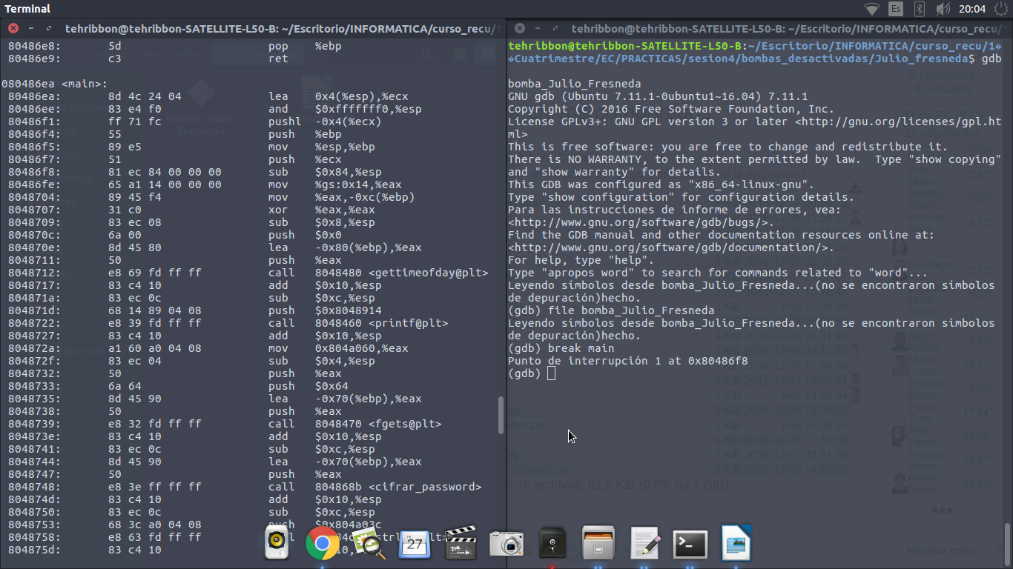
En este punto, puedo empezar a ver que ocurre en el programa.

2.CONTRASEÑA
Pongo un primer punto de ruptura en el main con “break main” , comienzo con “run” voy avanzando con “nexti” hasta que me pide la contraseña. A partir de ahí busco en que línea se activa la bomba cuando he introducido una contraseña errónea.
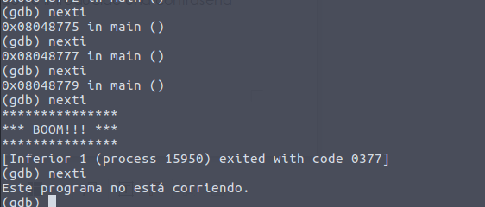
Veo que algo está ocurriendo en la posición 0x08048779 en main(), miro en el código ensamblador que está pasando:
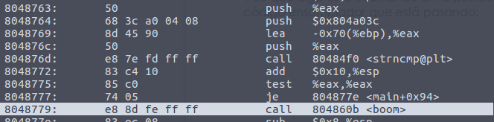
Efectivamente en esa línea se está llamando a boom. Mirando dos líneas antes veo que esa llamada a activar la bomba se produce si el resultado de ejecutar test %eax, %eax cumple la condición de salto JE. Lo único que tengo que hacer ahora es modificar ese salto JE para que sea del tipo JMP. Lo realizo con un editor hexadecimal (ghex) cambiando donde aparezca 74 05 e8 8d fe ff ff → eb 05 e8 8d fe ff ff:
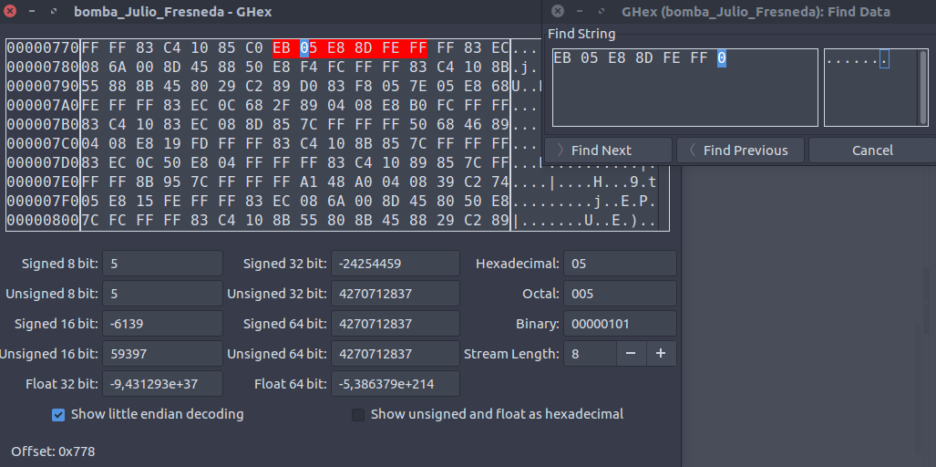

Compruebo si puedo introducir cualquier contraseña:
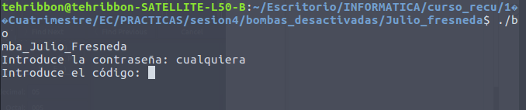

Sin embargo, si espero un tiempo e introduzco la contraseña, la bomba se activa:
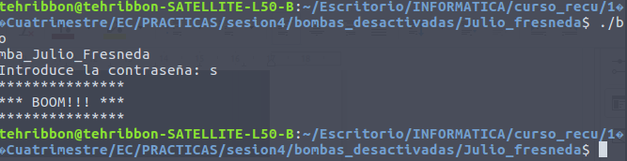
Observando el código ensamblador se aprecia que se hace una comparación del tipo JLE igual que en el guión de la práctica, por lo que procedo a pasarla al tipo JMP:
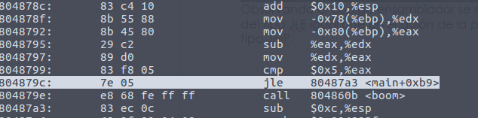
Cambio el tipo de salto, y la contraseña queda inhabilitada:
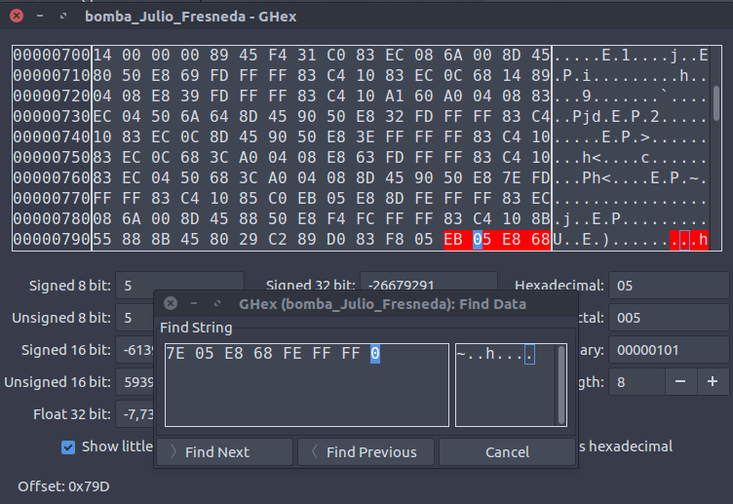

3.CÓDIGO
Avanzo desde el último breakpoint con “nexti” para ver donde se activa la bomba para el caso de el código, y obtengo la posición:

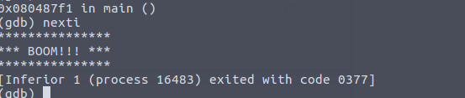
Busco en el código ensamblador:
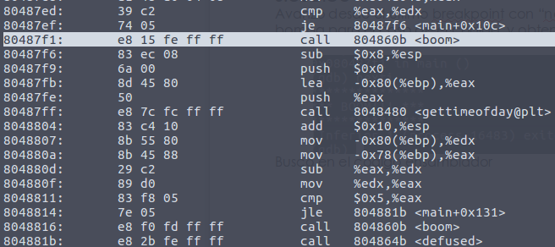
Se produce un tipo de salto JE para activar la bomba, y un poco mas abajo, en 0x08048814 se ve que se produce la misma comparación que antes del tipo JLE. Lo único que tengo que hacer es modificar esos dos saltos por JMP, al igual que hecho antes, desde el edito ghex:

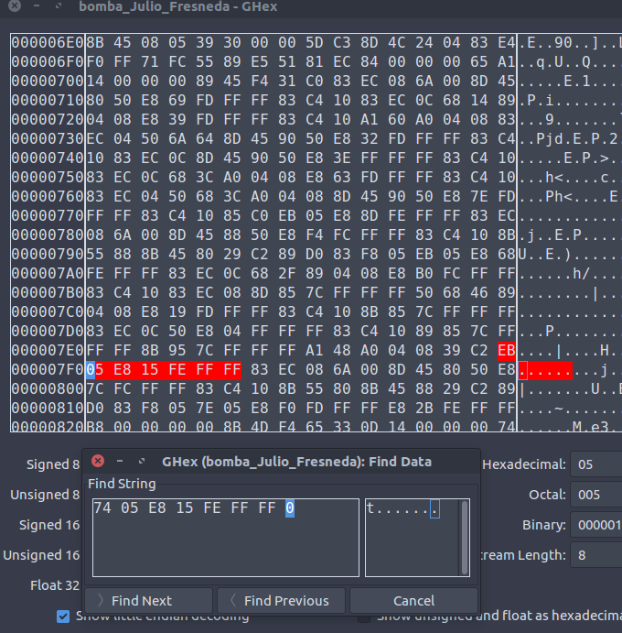
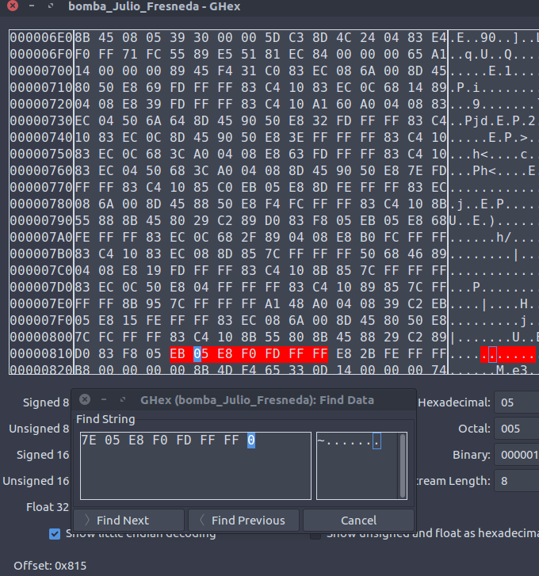
Y la bomba ya estaría completamente desactivada. Comprobamos:
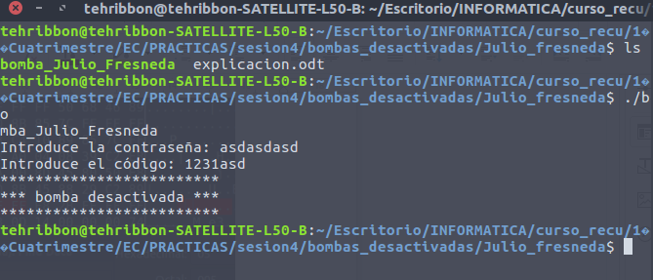
Y efectivamente, hemos desactivado la bomba.

Ahora voy a descifrar cuales son los valores reales de la contraseña y el código.

4.DESCIFRANDO LA CONTRASEÑA
Ejecutando la orden “info variables”, observo dos nombres sospechosos, “passcode” y “password”

Voy a comprobar que albergan esas variables

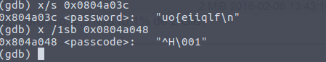

Como se puede observar, son dos cadenas que no parecen tener mucho sentido. La primera acaba en \n, que es el carácter de terminación de una cadena. Si pruebo esta cadena en el programa, la bomba se activa.

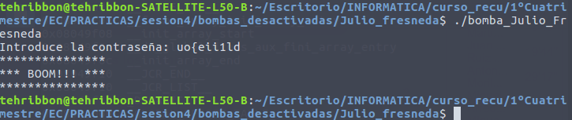
Por lo tanto, es probable que esas cadenas hayan sufrido algún tipo de transformación para ocultar su verdadero valor.
Busco en la funcion main en que punto se pide la contraseña (el mismo proceso que en el punto 1) y veo que ocurre después:
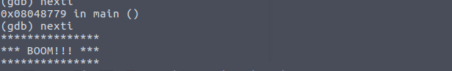
Busco el punto 0x08048779 en ensamblador:
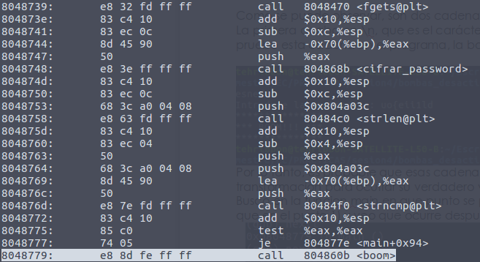
Entre que se pide la contraseña (en 0x08048739) y explota la bomba (0x08048779) ocurren 3 cosas destacables, se llama a tres funciones, “cifrar_password”, “strlen@plt” y “strcmp@plt”. Teniendo en cuenta la cadena que obtuvimos antes, “uo{eiiqld\n”, probablemente lo que está ocurriendo es que esta cadena se está transformando en “cifrar_password” y despúes con “strncmp@plt” se compara esta cadena, que será la contraseña original, con la que nosotros hemos introducido.
Para comprobar esta hipótesis, voy a estudiar paso a paso que ocurre en “cifrar_password”. Coloco un punto de ruptura en esa función con “break cifrar_password”
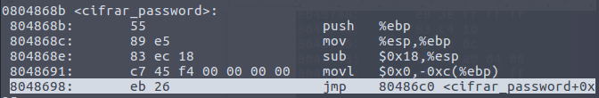
Vemos que comienza el programa y da un salto a 80486c0:
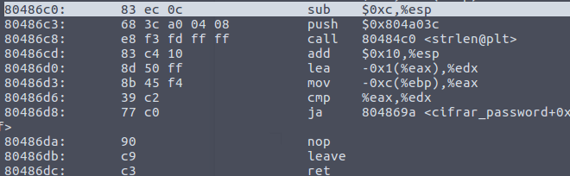
Aqui vemos una posible estructura de bucle, si se da el caso de que %eax y %edx cumplen la condicion de JA (jump above), es decir, cuando eax es mayor que edx.
Por ello vamos a comprobar que valores se están guardando en esos registros.

Se está guardando el valor de 0x804a03c para mandarlo como argumento a strlen@plt, por lo que voy a ver que se guarda en esa posición:
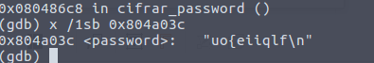

Vemos que coincide con la cadena hallada anteriormente, por lo que vamos por buen camino.
En el valor de edx se está guardando el tamaño de la cadena sospechosa, que es 9, y en eax se está guardando el valor 0:
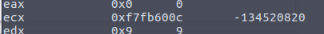

Por lo tanto, como se está produciendo la condición de salto, nos encontramos en un bucle, que embarca:
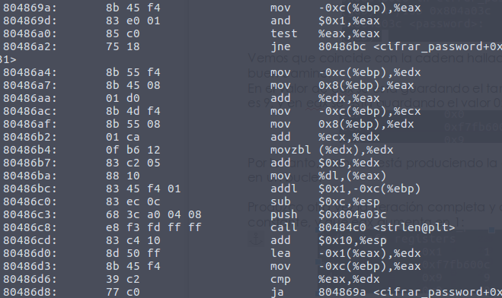
Produzco otra vez la iteración completa y observo que edx se mantiene constante, y que eax aumenta en 1:
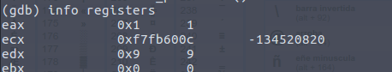

Cuando llega a la iteración numero 9 se sale del bucle y ejecuta “nop” y vuelve al main:
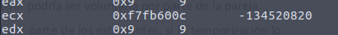

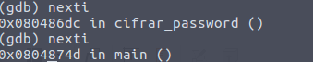

Compruebo cual es la cadena que se compara antes de llamar a strcmp:
Y al comprobar que hay en eax:
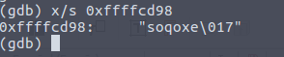

Obtengo “soqoxe\017”, una cadena que parece albergar algún sentido, pero con variaciones.
Tras probar con distintas contraseñas (con “hola” obtengo “moqa\017”, con “holahola” obtengo “moqamoqa\017”), deduzco que se está aplicando alguna operación a la cadena introducida mediante ascii, al carácter de posiciones pares se les suma 5 en su valor ascii y a los impares se les deja igual:
n → 110 + 5 → 115 → s
o →→→ → → → → → o
l → 108 + 5 → 113 → q
o → → → → → → → o
s → 115 +5 → 120 → x
e → → → → → → → e

Ahora, teniendo en cuenta que obtuve una cadena que no tenia sentido “uo{eiiqlf”, y que a la cadena que yo introduzco se le suma 5 a los pares y los impares se deja igual, hago el proceso inverso:
u→117 - 5 → 112 → p
o→ → → → → → → o
{→ 123 – 5 → 118 → v
e→ → → → → → → e
i→ 105 – 5 → 100 → d
i→ → → → → → → i
q→ 113 – 5 → 108 → l
l→ → → → → → → l
f→ 102-5 → 97 → → a
He obtenido “povedilla” como solución, compruebo si es válida:
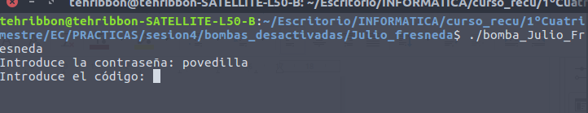
Y efectivamente, hemos hallado la contraseña.

5.DESCIFRANDO EL CÓDIGO
Realizo lo mismo que con la contraseña, veo que ocurre desde que se pide el código hasta que se activa la bomba:
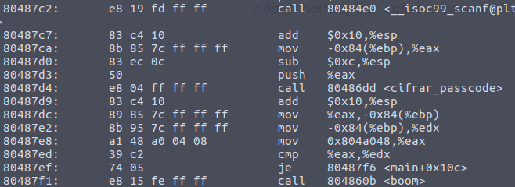
Veo que se ejecuta una funcion “cifrar_passcode”:
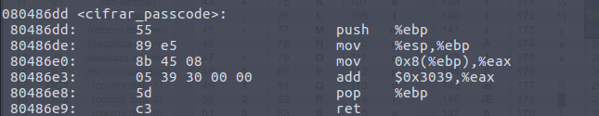
Esta función le suma el valor de $0x3039 a eax, que es el valor 12345. Por lo tanto se está sumando el valor introducido por pantalla + 12345.
Sigo en el main y veo una comparación, edx con eax, voy a comprobar que valores contienen ambos:
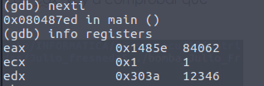

Habiendo introducido como código “1”, el programa le ha sumado “12345”→ “12346”. Lo está comparando con el valor 84062, el cual, probablemente sea el valor a conseguir.
Por lo tanto realizo 84062-12345 = 71717
Compruebo si este código funciona:

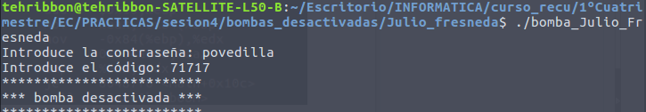
Ya hemos desactivado la bomba por completo.

